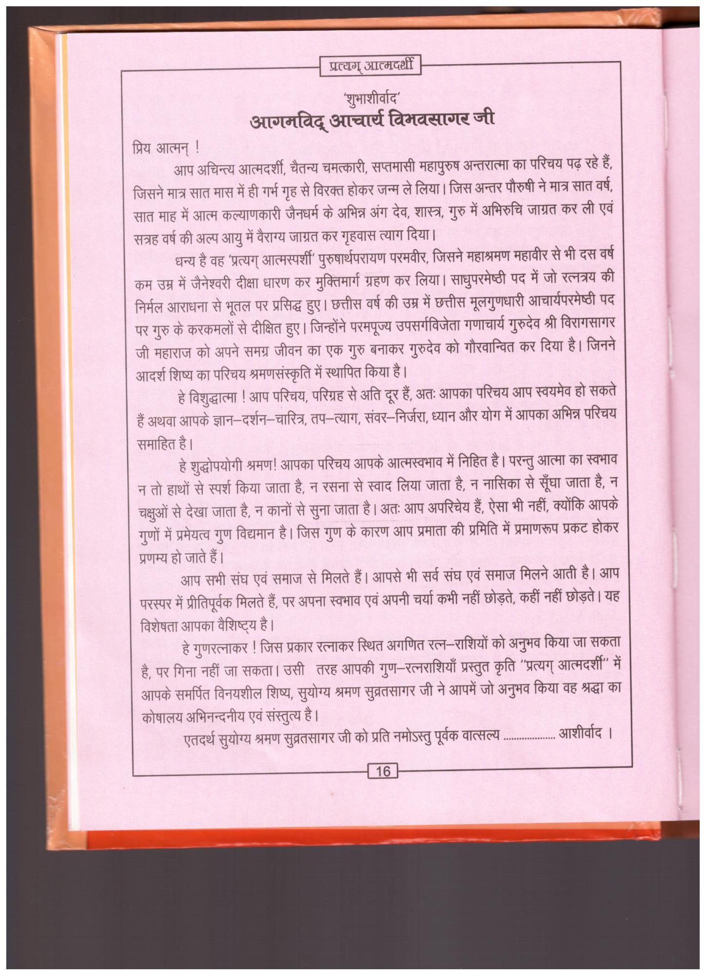

प्रिय आत्मन् !

प्रत्यम् आत्मदर्शी

'शुभाशीर्वाद'

**आगमविद् आचार्य विभवसागर जी**

आप अचिन्त्य आत्मदर्शी, चैतन्य चमत्कारी, सप्तमासी महापुरुष अन्तरात्मा का परिचय पढ़ रहे हैं, जिसने मात्र सात मास में ही गर्भ गृह से विरक्त होकर जन्म ले लिया। जिस अन्तर पौरुषी ने मात्र सात वर्ष, सात माह में आत्म कल्याणकारी जैनधर्म के अभिन्न अंग देव, शास्त्र, गुरु में अभिरुचि जाग्रत कर ली एवं सत्रह वर्ष की अल्प आयु में वैराग्य जाग्रत कर गृहवास त्याग दिया।

धन्य है वह 'प्रत्यग् आत्मस्पर्शी' पुरुषार्थपरायण परमवीर, जिसने महाश्रमण महावीर से भी दस वर्ष कम उम्र में जैनेश्वरी दीक्षा धारण कर मुक्तिमार्ग ग्रहण कर लिया। साधुपरमेष्ठी पद में जो रत्नत्रय की निर्मल आराधना से भूतल पर प्रसिद्ध हुए। छत्तीस वर्ष की उम्र में छत्तीस मूलगुणधारी आचार्यपरमेष्ठी पद पर गुरु के करकमलों से दीक्षित हुए। जिन्होंने परमपूज्य उपसर्गविजेता गणाचार्य गुरुदेव श्री विरागसागर जी महाराज को अपने समग्र जीवन का एक गुरु बनाकर गुरुदेव को गौरवान्वित कर दिया है। जिनने आदर्श शिष्य का परिचय श्रमणसंस्कृति में स्थापित किया है।

हे विशुद्धात्मा ! आप परिचय, परिग्रह से अति दूर हैं, अतः आपका परिचय आप स्वयमेव हो सकते हैं अथवा आपके ज्ञान-दर्शन- चारित्र, तप-त्याग, संवर-निर्जरा, ध्यान और योग में आपका अभिन्न परिचय समाहित है।

हे शुद्धोपयोगी श्रमण! आपका परिचय आपके आत्मस्वभाव में निहित है। परन्तु आत्मा का स्वभाव न तो हाथों से स्पर्श किया जाता है, न रसना से स्वाद लिया जाता है, न नासिका से सूँघा जाता है, न चक्षुओं से देखा जाता है, न कानों से सुना जाता है। अतः आप अपरिचेय हैं, ऐसा भी नहीं, क्योंकि आपके गुणों में प्रमेयत्व गुण विद्यमान है। जिस गुण के कारण आप प्रमाता की प्रमिति में प्रमाणरूप प्रकट होकर प्रणम्य हो जाते हैं।

आप सभी संघ एवं समाज से मिलते हैं। आपसे भी सर्व संघ एवं समाज मिलने आती है। आप परस्पर में प्रीतिपूर्वक मिलते हैं, पर अपना स्वभाव एवं अपनी चर्या कभी नहीं छोड़ते, कहीं नहीं छोड़ते। यह विशेषता आपका वैशिष्ट्य है।

हे गुणरत्नाकर ! जिस प्रकार रत्नाकर स्थित अगणित रत्न-राशियों को अनुभव किया जा सकता है, पर गिना नहीं जा सकता। उसी तरह आपकी गुण-रत्नराशियाँ प्रस्तुत कृति "प्रत्यग् आत्मदर्शी" में आपके समर्पित विनयशील शिष्य, सुयोग्य श्रमण सुव्रतसागर जी ने आपमें जो अनुभव किया वह श्रद्धा का कोषालय अभिनन्दनीय एवं संस्तुत्य है।

एतदर्थ सुयोग्य श्रमण सुव्रतसागर जी को प्रति नमोऽस्तु पूर्वक वात्सल्य

16

आशीर्वाद ।